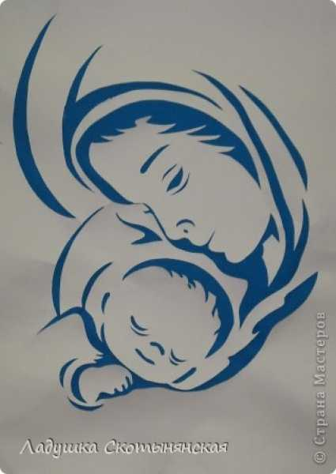 | 25 НОЯБРЯ  торжественное мероприятие, посвящённое празднику «День Матери»  В рамках мероприятия проводятся конкурсы:  - «Загляни в семейный альбом»  2. Мама – искусница…  3. Конкурс номеров художественной самодеятельности «Всё для тебя, родная…»

